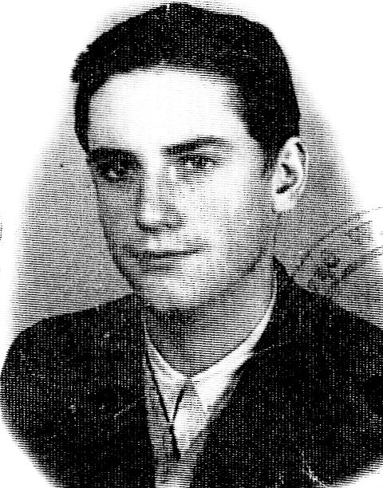
Tadeusz Roman
ps. „Kowalski”

Urodził się w 26 stycznia 1929 r. Warszawie. Przed wojną uczęszczał do prywatnej szkoły powszechnej p. Anders-Puchaczewskiej przy Nowym Świecie 49. Podczas okupacji chodził do szkoły p. Szadebergowej w Alejach Ujazdowskich 31, później na ul. Hożą, a następnie do gimnazjum im. Ludwika Lorentza działającego jako szkoła ogrodnicza. Do Powstania mieszkał przy ul. Radnej 10 m. 19. Ojciec, uczestnik wojny polsko-bolszewickiej i wojny obronnej 1939 r., przed wojną był współwłaścicielem agencji Informacja Prasowa przy ul. Brackiej 5.
Jesienią 1942 wstąpił do konspiracyjnej organizacji Konfederacja Narodu. Odbył przeszkolenia z musztrą i uczestniczył w akcjach małego sabotażu, takich jak pisanie na murach i kolportaż nielegalnej prasy, oraz w obserwacjach wywiadowczych. Przed Powstaniem został skoszarowany w mieszkaniu przy ul. Przechodniej. Był łącznikiem dowódcy batalionu mjr. Tadeusza Runge ps. „Witold”, w plutonie „Mieczyków” batalionu „Czata 49” zgrupowania AK „Radosław”.
Miejscem koncentracji w godzinie „W” było mieszkanie państwa Wilbików przy ul. Wolskiej 26. 8 sierpnia opuścił Wolę i przeszedł przez Gęsiówkę na Stawki. Pod dowództwem kpt. Zbigniewa Ścibor-Rylskiego ps. „Motyl” brał udział w natarciu na Stawki w nocy z 16 na 17 sierpnia oraz w próba przebicie na Żoliborz w nocy z 21 na 22 sierpnia przez stadion „Polonii”. 1 września przeszedł kanałem z placu Krasińskich do Śródmieścia.
8 września jako chory wyszedł z miasta z ludnością cywilną. Przewieziony niemieckim autobusem Czerwonego Krzyża na Dworzec Zachodni i pociągiem znalazł się w szpitalu RGO w Milanówku. Zakwaterowany wraz z rodzicami we wsi Powązki pod Mszczonowem, a następnie do wyzwolenia we wsi Mierzyn pod Radomskiem.
Po wojnie skazany przez władze komunistyczne za próbę obalenia ustroju przemocą.
opracował: Maciej Białecki

Stowarzyszenie Pamięci Powstania Warszawskiego 1944
www.sppw1944.org

